ORIO, OTSAILAK 2022-02-13

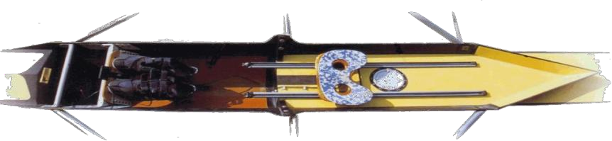

CAMPEONATO DE EUSKADI
DE REMO OLIMPICO

Larga Distancia

I PARTICIPANTES
ARTÍCULO 1
El día 13 de febrero de 2022, a partir de las 13.00 horas se celebrará en la ría de Orio el Campeonato de Euskadi de Banco Móvil reservada a las categorías de Infantil, Cadete, Juvenil, Absoluta y Veterana organizado por la Federación Vasca de Remo.
Las tripulaciones deberán de estar obligatoriamente en posesión de la licencia extendida y tramitada por la Federación Vasca de Remo, para el año 2022, por el club que envíe la inscripción.
ARTÍCULO 2
ARTÍCULO 3
Las inscripciones se realizarán mediante las hojas oficiales de la Federación Vasca de Remo, sin cuyo requisito no se admitirán las inscripciones como buenas.
El cierre de las inscripciones para estos campeonatos finalizará el jueves 10 de febrero a las 19:30 horas.
No se admitirán inscripciones por teléfono ni por telegrama. Admitiéndose por correo, postal o electrónico (arrauna@arrauna.org)
ARTÍCULO 4
En la hoja de inscripción se pondrán los titulares del equipo, admitiéndose los suplentes que ordena el reglamento.
ARTÍCULO 5
En el acta de inscripción se indicará el color de la camiseta que han de vestir en la regata, no admitiéndose a la tripulación que no cumpla con este requisito en la línea de salida.
En todas las categorías cada club podrá participar con dos botes en cada modalidad.
Para que se considere campeonato será necesario que haya un mínimo de cuatro embarcaciones por modalidad, tanto en masculinos como en femeninos.
Se recuerda la obligatoriedad de los timoneles cadetes e infantiles de llevar el correspondiente chaleco salvavidas.
ARTÍCULO 6
Estos campeonatos se regirán por el Código de Regatas de la Federación Vasca de Remo.

II REGATAS
ARTÍCULO 7
El día 13 de febrero no habrá reunión de delegados. Esta se celebrará vía WhatsApp habiendo ratificado las inscripciones y participación para las 11:30h. en las instalaciones del Campo de Regatas. A partir de ese momento toda embarcación que haga forfait realizado sin justificación, será penalizada con 15 euros.
A las 13:00 h. dará comienzo la regata.
La salida de la regata se realizará según el horario previsto, y en caso de que la embarcación y/o embarcaciones no estén en la zona de salida 5 minutos antes de la hora prevista en el orden de regata, se podrá dar la salida sin su presencia.
ARTÍCULO 8
ARTÍCULO 9
La organización tendrá previsto para casos de emergencia los medios necesarios de Salvamento y Socorrismo.
ARTÍCULO 10
Plano de regata:
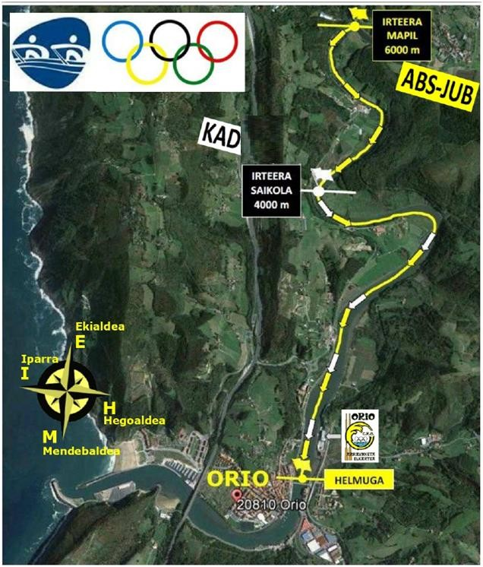
Las boyas se tomarán todas por estribor

III CLASIFICACIONES
La composición de la regata (orden y horarios) se realizará en las oficinas de la Federación Vasca de Remo (Paseo de Anoeta,7 20014 Donostia) el viernes 11 de febrero a las 12:00 horas.
ARTÍCULO 11

IV TROFEOS
ARTÍCULO 12
Campeonato de Euskadi Infantil, Cadete, Juvenil, Absoluta y Veterana.

1º Clasificado/a Medalla color oro
2º Clasificado/a Medalla color plata
3º Clasificado/a Medalla color bronce
La entrega de medallas se realizará en el pantalán al finalizar cada modalidad.

V ORGANISMOS
ARTÍCULO 13
El Comité Organizador estará compuesto por:
Presidente/a o Vicepresidente/a de la Federación Vasca de Remo.
Un/a miembro de la Junta Directiva de la Federación Vasca de Remo.
Coordinador/a de Seguridad
ARTÍCULO 14
El hecho de tomar parte en la regata que hace referencia el presente reglamento presupone la aceptación de este en todas y cada una de sus partes.
MODALIDADES
REMO ADAPTADO 1X PR1-1XPR2-1XPR3-2X PR3 MIX
IM, IF 1X,2X,4X,8+, 8X+
CM, JM, ABS M, VET M 1X, 2X, 2-, 4-, 4X, 8+
CF, JF, ABS F, VET F 1X, 2X, 2-, 4-, 4X, 8+
DISTANCIA
INFANTIL 2.500 m
REMO ADAP. -CADETE-VETERANA 4.000 m
JUNIOR, ABSOLUTA 6.000 m
COORDINADOR/A DE SEGURIDAD
De conformidad con la legislación vigente del REAL DECRETO 62/2008, de 25 de enero de 2008, por parte de la Federación se comunicará quién será el responsable o la responsable de la seguridad de la Regata.
El/la mismo/a será el/la encargado/a de la supervisión de los permisos y autorizaciones correspondientes que procedan para el desarrollo de la competición. Será, también, quien autorice la celebración o suspensión de esta por causas climatológicas.
NOTA: Debido a la situación que mantenemos sobre la pandemia Sars-Cov-2 (Covid 19), estaremos pendientes de las posibles restricciones que pudieran emitir desde el Departamento de Salud del Gobierno Vasco, dándolas a conocer con la debida antelación.

La Junta Directiva de la Federación Vasca de Remo

